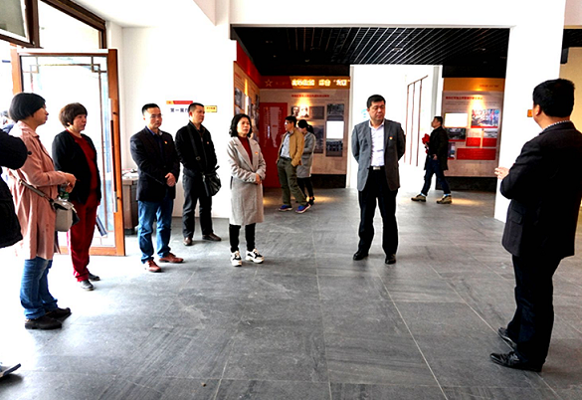图为中国工农红军闽东独立师陈列馆工作人员为全体党员干部讲解

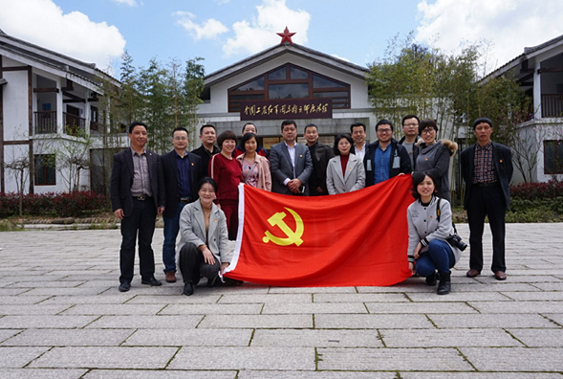

图为全体党员干部在陈列馆前合影

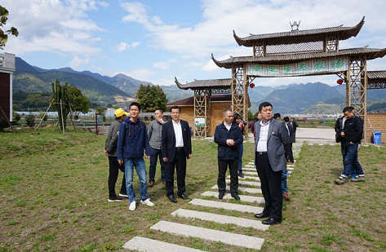

图为在赤溪奥里生态农场调研

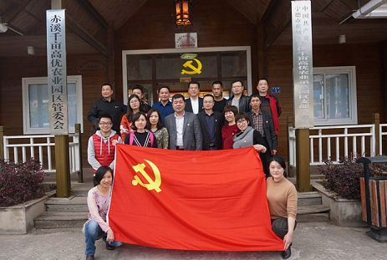

图为全体党员干部在赤溪千亩高优农业园区管委会及企业家座谈

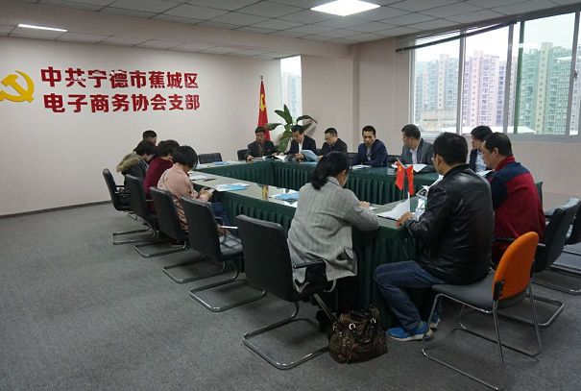

图为在蕉城区电商园区调研及蕉城区电商协会党支部交流